
Bulletin d’inscription – Scolaire
Visite libre / Visite guidée
Ouverture de la Biennale au public scolaire : du 24 au 28 novembre 2008
N° de groupe
(Attribué par la Biennale)
A retourner avant le 7 novembre 2008 à la Cité du Design
Par courrier : Cité du Design - Inscription Biennale - 3 rue Javelin Pagnon - 42000 Saint-Étienne
Par fax : 04 77 21 37 54
Par mail : magali.theoleyre@citedudesign.com
Renseignements : 04 77 33 55 60
Merci de remplir un bulletin par classe
Chaque responsable est tenu de lire attentivement la notice explicative jointe au bulletin d'inscription.
Nom de l’établissement*

Adresse*

Téléphone / Fax*
E-mail*
Nom / Prénom de l’enseignant responsable*
Téléphone / E-mail*
Discipline enseignée
*Champs à remplir obligatoirement

Inscription :
Je m’inscris à la visite guidée enseignant le mercredi 19 novembre 2008 à 14h
Nombre de personnes présentes :

Entrée individuelle Visite libre
Date et heure prévue de votre arrivée à la Biennale :
 | Tarif réduit | Gratuité | Total en €
Entrée expositions Manufacture | X 4€ |  | €
Pass individuel | X 6€ |  | €

Entrée groupe visite libre
Date et heure prévue de votre arrivée à la Biennale :
 | Nombre d’élèves  (25 élèves maximum par groupe - si + de 25 : tarif réduit x n + tarif groupe) | Nombre d’accompagnateur  (dans la limite de 3 par groupe) | Tarif
Entrée expositions Manufacture |  |  | 70 €
Pass individuel |  |  | 100 €

Entrée groupe / Visite guidée (merci de contacter le 04 77 33 55 60 avant de retourner votre bulletin afin de convenir du jour, de l’horaire et du lieu de votre visite guidée)

Exposition « City Eco Lab » Date : Heure :
Exposition « Flight Number 10 » Date : Heure :

 | Nombre d’élèves  (25 élèves maximum par groupe - si + de 25 : tarif réduit x n + tarif groupe) | Nombre d’accompagnateur  (dans la limite de 3 par groupe) | Tarif  groupe
Visite guidée  – de 12 ans |  |  | 40 €
Visite guidée  + de 12 ans |  |  | 100 €
Visite guidée  + de 12 ans |  |  | 60 € + carte M’Ra individuelle
Pass scolaire |  |  | 140 €

Mode de paiement :
Les classes qui choisissent une visite guidée doivent obligatoirement régler leurs entrées avant leur venue.

Utilisation de la carte M’Ra sur place le jour de venue à la Biennale
Carte M’Ra : Paiement à distance (un « code opération » vous sera transmis afin de pouvoir débiter les cartes)
Chèque (à l’ordre du Trésor public) Souhaitez-vous l’établissement d’une facture après événement ? Oui Non
Bon de commande / Mandat administratif (Une facture vous sera envoyée après événement)

La Biennale vous enverra un mail pour confirmer votre inscription.

Notice explicative :

Dispositif accueil des publics scolaires :
du 24 au 28 novembre 2008

Horaires :
10H – 19H
Nocturne le vendredi : 22h

Modalités d’inscription :
La réservation est obligatoire pour tous les groupes scolaires (avec ou sans visite guidée).
Merci de retourner votre bulletin d’inscription :
- Par courrier : Cité du Design - Inscription Biennale - 3 rue Javelin Pagnon - 42000 Saint-Étienne
- Par fax : 04 77 21 37 54
- Par mail : magali.theoleyre@citedudesign.com
Date limite d’inscription : 7 novembre 2008

Programme :
L’avant programme est disponible sur le site internet de la Biennale Internationale Design 2008 Saint-Étienne www.citedudesign.com.
Vous retrouverez également une Foire aux questions (FAQ) sur le site www.citedudesign.com

Les lieux d’exposition de la Biennale :
La Biennale Internationale Design 2008 Saint-Étienne se déploiera sur 3 lieux d’exposition principaux pour une surface totale de plus de 15 000 m2 sur le site de la Cité du Design, ancienne Manufacture d’armes de Saint-Étienne.
Expositions sur le site de la Cité du Design, ancienne Manufacture d’armes de Saint-Étienne (quartier Carnot) :
« Manufacture - Cité du Design »
« Manufacture - Fabrique 5000 »
« Manufacture - Bâtiment H »
« Manufacture - Bâtiment 335 »
Salle hors sac « Manufacture – Les Ateliers »
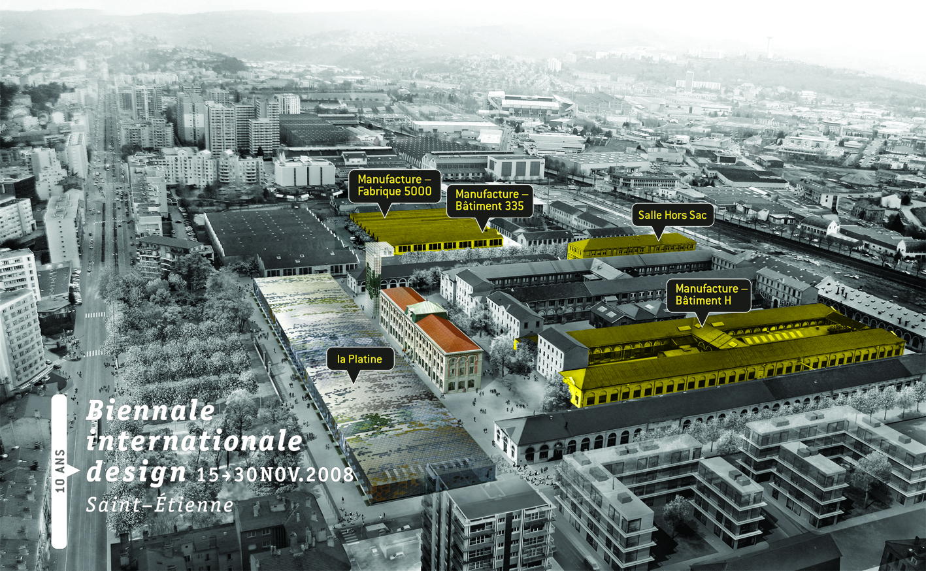

Musées :
Musée d’Art Moderne de Saint-Étienne Métropole,
Musée d’Art et d’Industrie de Saint-Étienne
Musée de la Mine de Saint-Étienne

Commerces de Saint-Étienne - centre-ville : Design & Shop – 30 boutiques

Firminy : patrimoine Le Corbusier

Modalités de paiement :
Les paiements par chèque (à l’ordre du Trésor Public), bon de commande et cartes M’Ra sont acceptés.
Merci de privilégier les règlements par chèque.
Les classes qui choisissent une visite guidée doivent obligatoirement régler leurs entrées avant leur venue.
Lycées (pour la région Rhône-Alpes) : la carte M’RA est acceptée. Vous pouvez l’utiliser en amont dans votre
établissement. Si vous utilisez la carte M’RA lors de votre
venue à la Biennale, merci de rassembler les cartes M’RA et de les laisser à l’accueil des scolaires pour encaissement afin d’éviter les files d’attente, N’oubliez pas de récupérer les cartes en sortant.
Les bons de commandes sont acceptés (mandat administratif).
Possibilité de paiement sur place par chèque, espèces ou carte M’Ra.
Les visites guidées doivent obligatoirement être payées avant votre venue à la Biennale.

Visites guidées :
Des visites guidées sont proposées aux élèves du 1er et du 2nd degré et aux étudiants.
Les visites guidées sont obligatoires pour le 1er degré.
Merci de vous présenter 20 minutes avant de début de la visite (à la salle hors sac située dans le bâtiment « Manufacture – Les Ateliers » pour les primaires et au point d’accueil des groupes situé « Manufacture – Fabrique 5000 » pour le 2nd degré et les étudiants).
Une visite guidée dure environ 1 heure.
Pour une visite guidée, veuillez contacter préalablement la Cité du Design : 04 77 33 55 60 pour valider votre inscription avant de retourner votre bulletin d’inscription.
Le paiement des visites guidées est obligatoire avant votre venue à la Biennale
La réservation doit être confirmée par le Service réservations de la Cité du Design.

Visites guidées enseignants :
La Cité du Design et le PREAC Design proposent une visite guidée destinée aux enseignants le mercredi 19 novembre 2008 à 14h.
Le design est passionnant mais, pour certains, bien déroutant. Cette visite guidée s’adresse aux enseignants et formateurs de toutes disciplines qui souhaitent se familiariser avec la Biennale et le design. Cette visite guidée aide à préparer une visite.
Inscription : cocher la case correspondante dans le bulletin d’inscription.
Rendez-vous à l’accueil des groupes 15 minutes avant le début de la visite.

Visites guidées des écoles primaires :
La visite de la Biennale par les écoles primaires commence obligatoirement par une visite guidée : Les lundi 24, mardi 25, jeudi 27 et vendredi 28 novembre 2008.
À la suite de la visite guidée, une déambulation libre dans les différentes expositions de Biennale est possible, en petit groupe accompagné.
Tarif : 40 euros la visite guidée pour un groupe de 25 enfants maximum et 3 accompagnateurs.
Départ des visites : 10h00, 11h, 13h, 14h ou 15h (durée environ 1h).
Merci de vous présenter 20 minutes avant de début de la visite à la salle hors sac située dans le bâtiment « Manufacture – Les Ateliers ».
Modalité d’inscription : Pour une visite guidée, veuillez contacter préalablement la Cité du Design T : 04 77 33 55 60 avant de retourner votre bulletin d’inscription afin de convenir du jour et de l’horaire de la visite guidée.
Le paiement des visites guidées est obligatoire avant votre venue à la Biennale.
La réservation doit être confirmée par le Service réservations de la Cité du Design.

Visites des collèges et lycées :
Visites libres entre 10h et 19h du 24 au 28 novembre 2008.
Modalités d'inscription :
Réservation préalable : bulletin d’inscription à renvoyer à la Cité du Design - Inscription Biennale - 3 rue Javelin Pagnon - 42000 Saint-Étienne

Carte M’Ra :
La carte M’Ra est acceptée. Vous pouvez l’utiliser en amont dans votre établissement scolaire ou sur place le jour de votre venue à la Biennale. Merci de rassembler les cartes M’Ra et de les laisser à l’accueil des scolaires pour encaissement afin d’éviter les files d’attente, N’oubliez pas de récupérer les cartes en sortant.
Visite guidée et carte M’RA : 60 euros pour un groupe de 25 élèves et 3 accompagnateurs + carte M’ra individuelle
Merci de vous présenter 20 minutes avant de début de la visite à la salle hors sac située dans le bâtiment « Manufacture – Fabrique 5000 ».

Organisation :
Un point d’accueil spécifique pour les scolaires permet de récupérer les tickets, payants et gratuits. Pour les classes primaires, se rendre directement à la salle hors sac située « Manufacture – Les Ateliers », pour les autres classes « Manufacture – Fabrique 5000 »
L’accueil des écoles primaires à la Biennale commence obligatoirement par une visite guidée (1h environ)
Information : Les billets ne peuvent pas être envoyés. Ils sont à récupérer le jour de votre venue à la Biennale du design.

Pistes et dossiers pédagogiques :
Des pistes pédagogiques adaptées à chaque niveau et élaborées par des enseignants et la Cité du Design seront mises en ligne sur le site de la Cité du Design et du CDDP de la Loire début novembre.

Accueil des publics scolaires :
La visite de la Biennale est conseillée à partir de l’âge de 6 ans.
L’entrée des scolaires se trouve :
Pour les classes primaires : Salle hors sac « Manufacture – Les Ateliers »
Pour toutes les autres classes : «Manufacture – Fabrique 5000 »
Merci de vous présenter 20 minutes avant le début de votre visite guidée.
Des vestiaires sont à votre disposition à la salle hors sac (uniquement pour les classes primaires).

Recommandations / Avertissements :
Chaque responsable est tenu de lire attentivement la fiche de recommandation envoyée avec le bulletin d'inscription.
Avertissement sur l'obligation d'encadrement minimum des groupes scolaires :

Niveau scolaire | Nombre d'enfants | Nombre d'accompagnateurs minimum
Ecole maternelle | 1 à 16  17 à 24  25 à 32 | 2  3  4
Ecole primaire  (de 6 à 10 ans) | 1 à 24  25 à 36 | 3  4
Collège et lycée  (ou plus de 10 ans) | 1 à 12  13 à 24  25 à 36 | 1  2  3

Merci de ne pas toucher aux objets et projets exposés.
Les photographies sont autorisées dans les expositions de la Biennale, sous réserve d’accord de(s) exposant(s).

Salle hors sac :
La salle hors sac se trouve dans le bâtiment « Manufacture – Les Ateliers ». Elle est le point d’accueil des classes primaires.
Elle est située à proximité du parking des bus.
A proximité : un point d’eau, des toilettes
C’est également le lieu de départ des visites guidées des classes primaires.
Elle est ouverte à partir de 9h45.

Parking :
Un parking est réservé aux bus rue Rémy Annino.

Informations - programme :
Vous pouvez également consulter le site de la Biennale : www.citedudesign.com/

RENSEIGNEMENTS / INSCRIPTIONS :
CONTACT CITE DU DESIGN
MAGALI THEOLEYRE, CHARGEE DES RELATIONS AVEC LES PUBLICS
TEL : 04 77 33 55 60 / F : 04 77 21 37 54 /
E-mail : magali.theoleyre@citedudesign.com

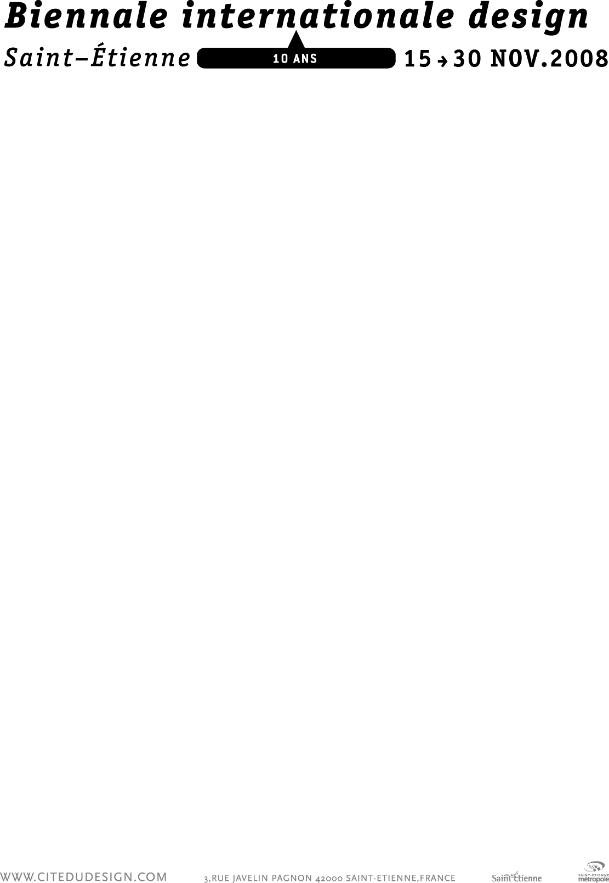

 | Plein tarif | Tarif réduit* | Gratuité
Entrée Expositions Manufacture | 5 € | 4 € | Etudiants d’école supérieure d’art & design  Enfants - de 12 ans
PASS INDIVIDUEL  (Expositions Manufacture +  entrée libre 3 musées) | 8 € | 6 €
*Demandeurs d’emploi, Rmistes, personnes à mobilité réduite, étudiant, - de 25 ans, détenteurs d’une carte M’ra (passage dans la borne à cet effet).

Publics concernés : associations, collèges, lycées, étudiants...
25 personnes maximum et 3 accompagnateurs par groupe
Expositions Manufacture visite libre | 70 €
PASS GROUPE VISITE LIBRE  (Expositions Manufacture visite libre + entrée libre 3 musées ) | 100 €

Uniquement pour un groupe constitué : écoles, collèges, lycées, étudiants...
Visites guidées obligatoires pour les primaires.
Visite guidée – de 12 ans  (Entrée et visite guidée des Expositions Manufacture) | 40 €
Visite guidée carte M’Ra  (Entrée et visite guidée des Expositions Manufacture) | 60 € + carte M’ra individuelle
Visite guidée + de 12 ans  (Entrée et visite guidée des Expositions Manufacture) | 100 €
PASS SCOLAIRE  (Entrée et visite guidée des Expositions Manufacture + entrée libre 3 musées) | 140 €

N.B. POUR TOUTE VISITE GUIDEE
25 personnes maximum et 3 accompagnateurs par groupe. Billet d’entrée + visite comprise. Visite disponible uniquement sur réservation. Durée 1 h. Se présenter 20 minutes avant le début de la visite

N.B. POUR TOUS LES PASS
3 musées (Musée d’Art Moderne, Musée de la Mine et Musée d’Art et d’Industrie)
Entrée
individuelle

Entrée groupe
Visite libre

Entrée groupe
visite guidée

